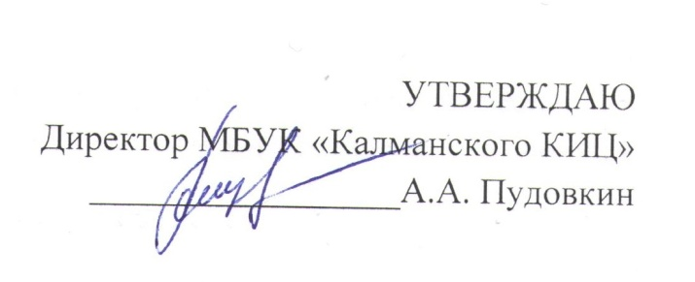

Положение о проведении конкурса красоты и таланта **«Селяночка»**

**I.  Общие положения:**

  Конкурс красоты и таланта **«Селяночка»** (далее – Конкурс), посвященный Дню пожилого человека.

**II.Учредители Конкурса:**

Учредителями конкурса является Администрация Калманского района и Муниципальное бюджетное учреждение культуры «Калманский культурно-информационный центр».

**III. Организаторы:**

Организацию и проведение Конкурса осуществляют совместно Комитет администрации Калманского района по культуре, спорту и делам молодежи и МБУК «Калманский культурно-информационный центр».

**IV. Цели и задачи Конкурса:**

* Выявление талантливых исполнителей среди женщин Калманского района;
* Создание условий для удовлетворения потребностей самовыражения, признание обществом, уважение окружающих;
* Развитие и сохранение народного творчества;
* Привлечение внимания общественности к творчеству;
* Повышение роли женщины в сохранении семейных ценностей, укрепление института семьи в современном обществе.

**V. Время и место проведения:**

Конкурс проходит 31 октября 2021 года в МБУК «Калманский КИЦ» в 12-00. На базе Алтайского филиала МБУК «Калманский КИЦ»

**VI. Участницы:**

К участию приглашаются женщины Калманского района. Возраст участниц от 55 лет.

**VII. Порядок проведения Конкурса:**

Конкурс проводится по следующим номинациям:

1. Что в имени моем? (визитная карточка), (что означает имя, когда оно появилось, какие качества присущи женщинам с этим именем и т.д.; в любой художественной форме).
2. Творчество – родник надежды, веры и любви (танец, песня, стих и т. д.).
3. Я – Королева (дефиле в оригинальных нарядах).

**VIII. Состав делегации:**

* Руководитель делегации;
* Участницы конкурса;
* Группа поддержки не более 6 человек
* Концертмейстеры (если предусмотрено сопровождение).

**IX. Жюри конкурса:**

* Жюри Конкурса формируется организаторами.
* Итогом обсуждения выступлений участников является протокол заседания жюри, на основании которого определяются победители.
* Жюри имеет право не присуждать призовое место, присуждать два призовых места, назначать дополнительные поощрительные призы.
* **Решение жюри окончательное и пересмотру не подлежит.**
* За работу жюри отвечает председатель жюри. В случае равного количества голосов «за» и «против» при голосовании решающую роль играет голос председателя.
* Выступление оцениваются по пятибалльной системе.

**Справочные данные:** Калманский район, село Калманка, МБУК «Калманский РДК». Тел. 22-6-45.

Приложение 1.

**Анкета-заявка**

на участие в конкурсе красоты «Селяночка»

1. Место проживания:

2. Фамилия, имя, отчество участницы:

3. Контактные телефоны:

5. Краткая характеристика участницы:

6. Носители фонограммы:

7. Необходимое количество микрофонов:

8. Количественный состав группы поддержки: